新 书 推 荐

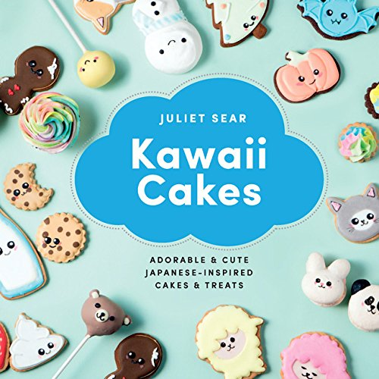
中文书名：《卡哇伊蛋糕：可爱的日式蛋糕和点心》
英文书名：Kawaii Cakes: Adorable and Cute Japanese-Inspired Cakes and Treats
作 者：Juliet Sears
出 版 社：Hardie Grant
代理公司：Quadrille/ANA/Alina Lin
页 数：104页
出版时间：2017年8月
代理地区：中国大陆、台湾
审读资料：电子稿
类 型：生活

内容简介：

《卡哇伊蛋糕》是一个烘焙和装饰的书，里面有30种食谱，包括可爱的日式蛋糕，饼干，纸杯蛋糕，甜甜圈，棒棒糖蛋糕等等。每个设计都非常快捷，非常可爱，而且真的非常容易制作。可以尝试巨魔饼干、独角兽杯蛋糕、可爱的小猫甜甜圈、兔兔马卡龙等等。通过简单的一步一步的说明教你如何将你的作品装饰得完美，这些都是完美的礼物或甜点。从大蛋糕到小饼干和纸杯蛋糕，每个场合都有适合的东西。而且，最重要的是，这些甜甜的糖果不仅看起来棒极了，而且味道也很好！有趣，美味，超级卡哇伊，是时候开始你的烘焙了！

作者简介：

朱丽叶希尔（Juliet Sear）是一位烘焙专家、美食艺术家、造型师和畅销书作者。她与全球品牌合作开发食谱、在线内容和体验式可食用艺术装置，用于公关噱头。

谢谢您的阅读！
请将回馈信息发至：林凤娇 (Alina Lin)
安德鲁 · 纳伯格联合国际有限公司北京代表处
北京市海淀区中关村大街甲59号中国人民大学文化大厦1705室
邮编：100872
电话：010-88810959
传真：010-82504200
Email：alina@nurnberg.com.cn
网址：http://www.nurnberg.com.cn
微博：http://weibo.com/nurnberg
豆瓣小站：http://site.douban.com/110577/
微信订阅号：ANABJ2002

